
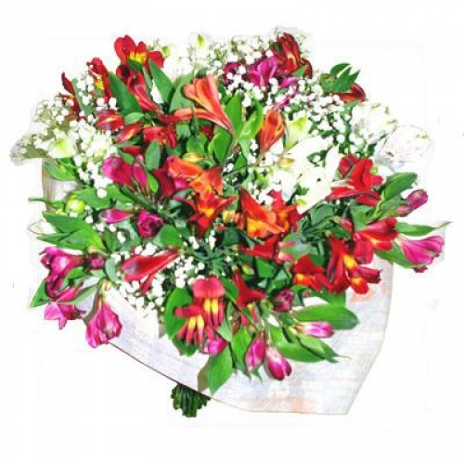
Победители конкурса
«Студент глазами преподавателя»

- Елисеев Егор Константинович ИСТб-12-1
- Егоров Артём Сергеевич ИТб-12-1
- Арляпов Савелий Витальевич ИТб-12-2
- Турчанинов Никита Владимирович ИСТб-11-1
- Мухаметдинова Люсьенна Сергеевна АСУб-11-1
- Пятых Сергей Олегович ЭВМб-11-1
- Черкашин Антон Андреевич ИТбс-11-1
- Ворожцова Юлия Сергеевна ИСТ-10-1
- Якубовский Дмитрий Викторович АСУ-10-1
- Панов Роман Юрьевич ЭВМ-10-1

- Сотников Андрей Александрович АСУу-10-1

- Балязин Андрей Валерьевич ЭВМу-10-1
- Жиляев Антон Семенович ИСТ-09-1
- Дылгырова Инна Батоочировна АСУ-09-1
- Паскал Кристина Константиновна ЭВМ-09-1
- Неруш Дмитрий Александрович МЭИ-08-1
- Чиркова Евгения Юрьевна АСУ-08-1
- Карабанова Людмила Викторовна ЭВМ-08-1

